OKULUN /KURUM FOTOĞRAFI
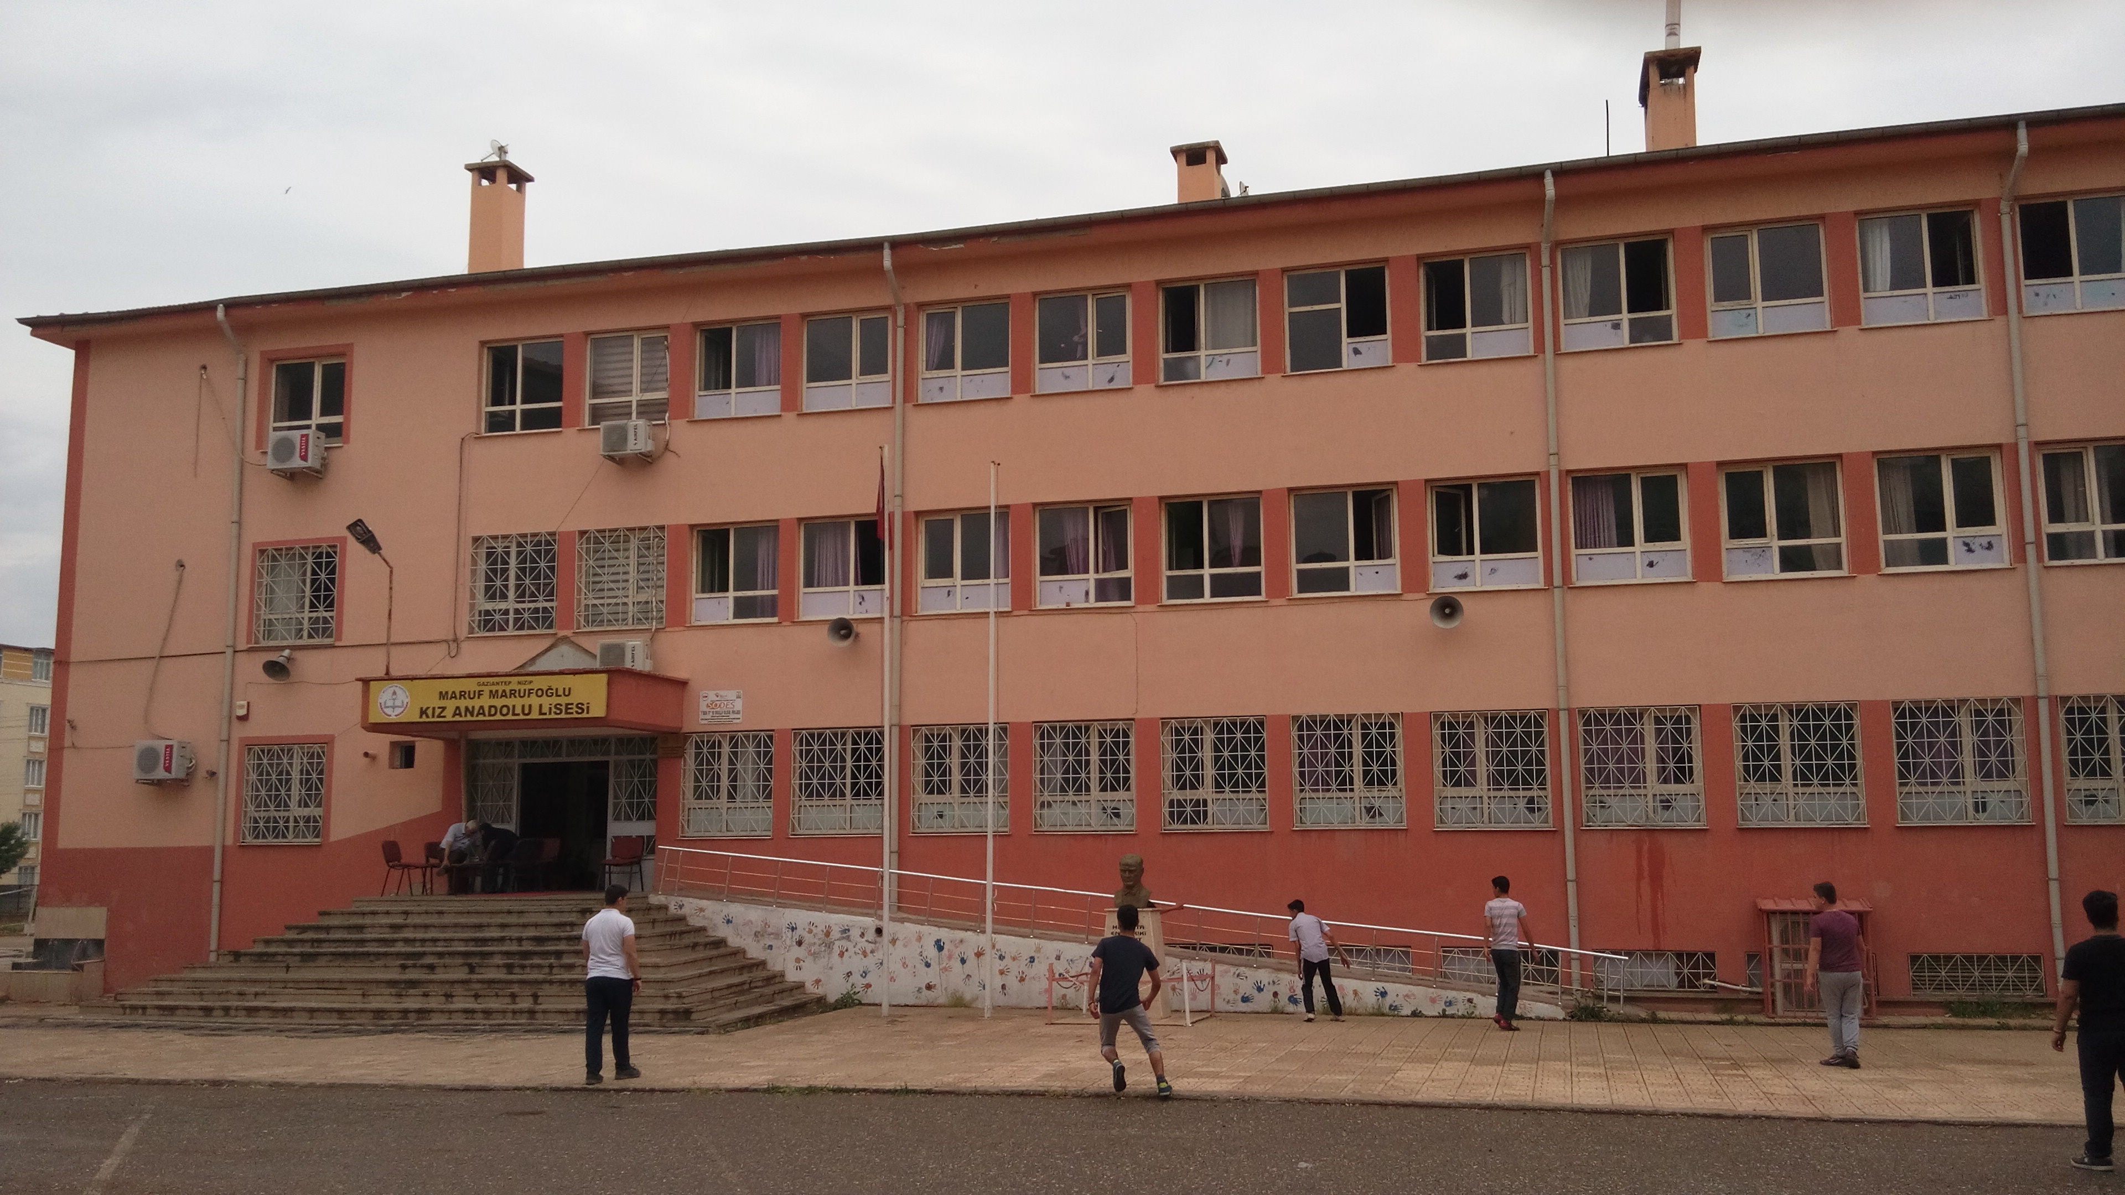

2. BÖLÜM
OKULUN/KURUMUN TARİHÇESİ:
Okul binamız 1996 yılında Hayırsever Maruf Marufoğlu tarafından yaptırılmış ve İlköğretim okulu olarak açılmıştır. 1996-1997 yılından itibaren bünyesinde ortaokulu bulunan lise olarak hizmete devam etmiş, okul binasının Gaziantep Nizip Meslek Yüksekokulu’na devri ile kapanan okulumuz 2005 yılında Maruf Marufoğlu Anadolu Lisesi olarak eğitim-öğretime yeniden başlamıştır.
Binaların Özellikleri: Tuğla betonarme ve çatılıdır.
Okulumuz 2016/2017 öğretim yılından itibaren kademeli olarak Kız Anadolu Lisesine dönüştürülmüştür.

Bina Bölümleri:

Zemin artı 3 katlı binada (16 derslik,1 Bilişim Tekn. Laboratuarı,2 Fen Laboratuarı, 1 Arşiv,2 İdari Oda(Müdür odası ve Müdür yrd. Odası), 1 Kütüphane ), Öğretmenler odası, Rehberlik Servisi, Bilgi İşlem odası, Kantin, Toplantı Salonu gibi birimler yer almaktadır.

